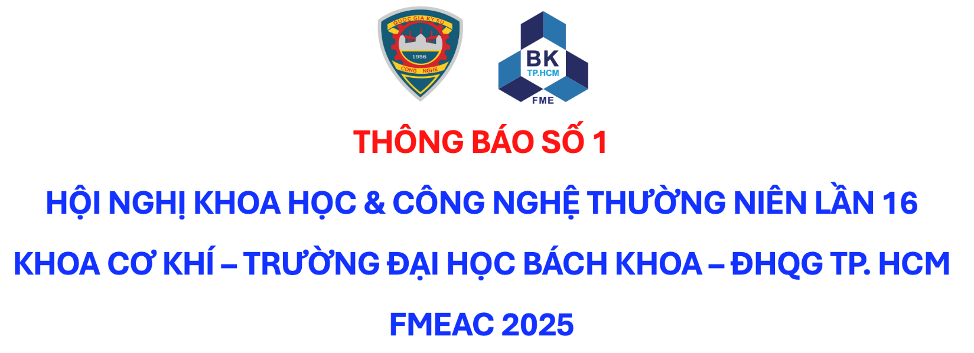

- Mục đích của hội nghị
Hội nghị Khoa học & Công nghệ thường niên lần 16 – FMEAC 2025 do Khoa Cơ Khí tổ chức tạo cơ hội cho các nghiên cứu sinh, học viên, và sinh viên trong và ngoài trường gặp gỡ, chia sẻ, và trao đổi các kết quả nghiên cứu mới nhất trong lĩnh vực kỹ thuật và công nghệ liên ngành. Hội nghị không chỉ là sự kiện khoa học quan trọng mà còn là nền tảng để thúc đẩy sự phát triển và ứng dụng công nghệ trong thực tiễn, và tư duy đổi mới sáng tạo cho các nghiên cứu sinh, học viên và sinh viên.
- Thông tin chung
- Thời gian diễn ra hội nghị: Ngày 05/10/2025
- Địa điểm: Nhà B11 và Nhà B9
- Các bài báo được chấp nhận trình bày sẽ đăng trên kỷ yếu hội nghị
- Các chủ đề chính của hội nghị
- Cơ học máy
- Cơ điện tử & Robot
- Kỹ thuật Chế tạo
- Kỹ thuật Hệ thống công nghiệp & Logistics
- Kỹ thuật Nhiệt & Kỹ thuật lạnh – Điều hòa không khí
- Kỹ thuật Dệt & Công nghệ may – thời trang
- Kỹ thuật Máy xây dựng & Nâng chuyển
- Kỹ thuật Vật liệu cơ khí
- Các ngày quan trọng
- Ngày 24/09/2025: Hạn chót nộp toàn văn bài báo
- Ngày 01/09/2025: Thông báo chấp nhận
- Ngày 05/09/2025: Báo cáo tại hội nghị
- Quy định nộp bài, chấp nhận đăng
- Thông tin về hội nghị xem tại: https://fme.hcmut.edu.vn/tin-tuc-thong-bao/hoi-nghi
- Các bản thảo được nộp online trên nền tảng của nhà trường (sẽ được thông báo trong Thông báo số 2)
- Các bản thảo phải được thực hiện theo biểu mẫu cung cấp tại link sau: https://shorturl.at/oW9e4

